

UNIVERSIDAD TÉCNICA PARTICULAR DE LOJA

Carrera: Ingeniería en tecnologías de la información

Asignatura: Desarrollo Web

Docente: Mgs Pablo Vicente Torres Carrión

Estudiante: Deimar Israel Ramírez Escalante

Octubre-Febrero 2025

Documentación del Proceso de Desarrollo

El desarrollo del proyecto de Inscripción a cursos fue desarrollado con el lenguaje de marca HTM, CSS para los estilos, el lado visual de la página web el FrontEnd para que los usuarios pueden tener una interfaz gráfica amigable para que tenga un registro sencillo, para el BackEnd se uso MYSQL que es el lenguaje de consulta estructurado con un servidor o sistema gestor de base de datos.

***Este compuesto por los siguientes archivos que son los principales para su funcionamiento.***

***Pagina inicial: Index.php***

Esta página tiene todos los cursos que están disponibles esta hace una consulta ala tabla curso que almacena los cursos que están registrados, el funcionamiento es dar una vista general la cual se interactúa con botones que redirige a otras páginas:

*Botón para ir a ver los detalles de los cursos.

***Página detalles: detalles.php***

Esta página almacena los detalles de los cursos que hay disponibles, tanto descripción, precio, nombre del curso que desea iniciar, esta tiene botones que te permiten interactuar para regresar al inicio para ver los curso, como para inscribirse, si es el caso.

\**Regresar al inico:index.php.*

*\*Formulario de registro: incripcion.php.*

***Inscripción al curso que desea: Inscripcion.php***

Esta pagina muestra un formulario a llenar que tiene, nombres, apellido, correo, contraseña este permite depende el curso elegido inscribirse al que desea, también cuenta con dos botones con la funcionalidad de regresar al inicio para la visualización de los cursos y para la acción de registrarse una vez registrado te lleva a una nueva página que muestra quien nomas esta registrado al curso.

\**Regresar al inicio: index.php*

*Inscripción Exitosa: Registroexitoso.php

***Conexión ala base de datos: Conexión.php***

Este archivo permite hacer conexión con la base de datos, que esta de manera local en la maquina que nos permite ah acceder a la información gracias a la conexión, para que las páginas que requieran conexión a la base de datos, se añaden el include para decirle que se pueden conectar y si la conexión está abierta.

***Hoja de Estilos CSS: estilos.css***

En este archivo se dan todos los estilos correspondientes para que la página tenga un entorno organizado y entendible se agregan efectos entre otros estilos, depende mucho de lo que requiere entregar, se puedo color y estilos a los formularios y a los elementos de las tablas., aquí los estilos son del Lenguaje HTML y sus debidas modificaciones a las clases.

ANEXOS

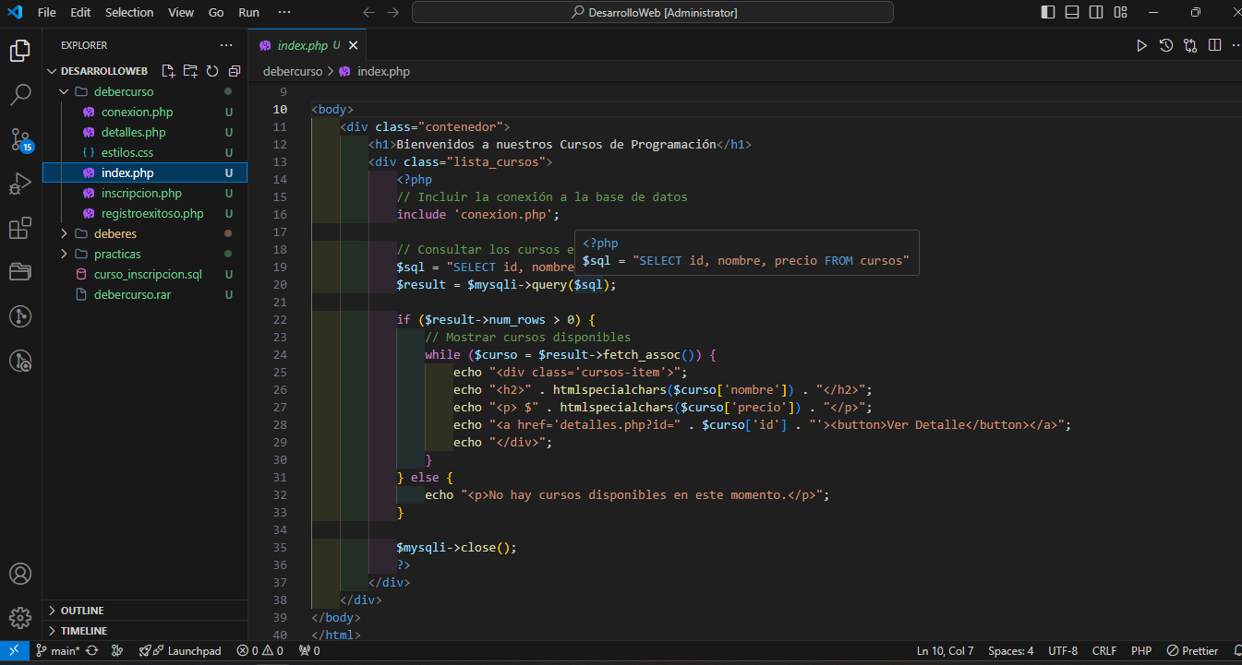

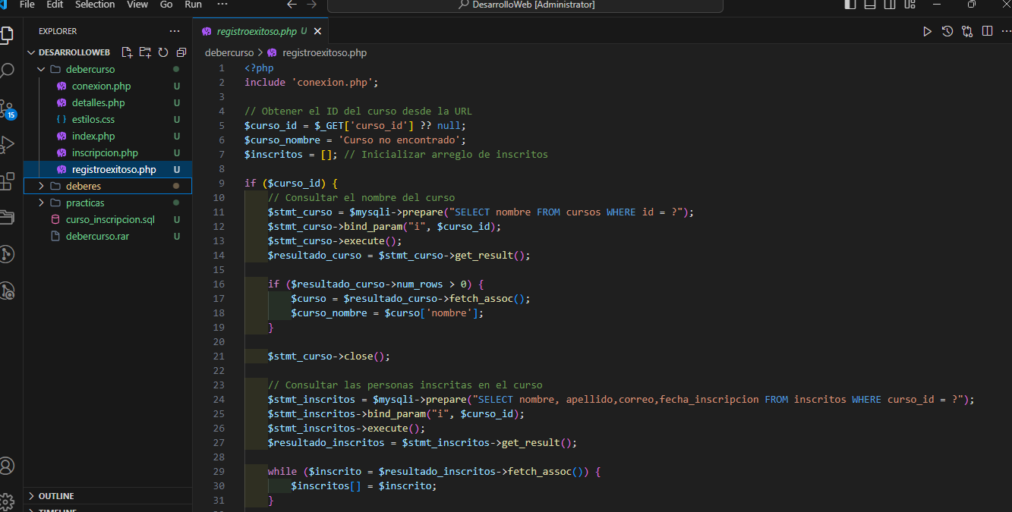Por si se pregunta que esa ESA BASE DE DATOS, es la que exporte de Myadmin

